L’affiche est un moyen d’expression très répandu depuis la fin du XIXème siècle et le développement de la publicité. Auparavant la publicité existait mais elle était essentiellement écrite : c’était le prospectus. Dès la fin du XIXème siècle, dans un monde où tout s’accélère déjà, le besoin d’aller vite consacre le succès du dessin et de sa puissance suggestive. Destinée tout d’abord à informer le client afin de le convaincre d’acheter, l’affiche va rapidement intéresser les partis politiques qui y voient un moyen de propagande : c’est ce type d’affiches que l’on rencontre le plus souvent en Histoire.

Commenter une affiche passe par trois étapes : Présenter→analyser→Evaluer

Présenter, c’est rédiger un petit paragraphe qui répond aux questions suivantes :
- Nature du document.
- Date du document : quand vous avez les connaissances suffisantes, il est indispensable de situer l’affiche par rapport au contexte historique, à savoir l’époque ou les événements historiques majeurs.
- Auteur et/ou le commanditaire de l’affiche = celui qui a commandé l’ « œuvre » ? Cela permettra d’en comprendre certains aspects.
- Le destinataire = à qui est-il destiné ? Qui cherche-t-on à toucher, à convaincre ?
- Eventuellement la taille puisqu’un format géant est révélateur d’une propagande organisée souvent par un Etat.

Analyser permettra de comprendre le message de l’affiche constituée par un texte et une image :
- Décrire tous les composants de l’image. En repérer les couleurs significatives, les attitudes des personnages, leur positionnement, leur taille…
- Le texte précise et renforce le message. On doit en percevoir son rôle : incitatif, mise en garde, conseil, propagande…

Evaluer c’est notamment critiquer le document. Quelles sont les intentions réelles du commanditaire ? Qu’est-ce que le document ne dit pas ? Quelle vérité cache-t-il ? Affirme-t-il la vérité tout simplement ?

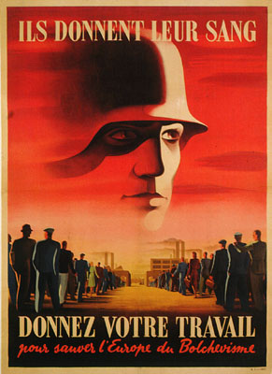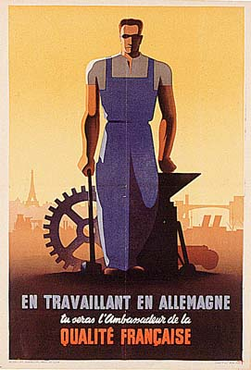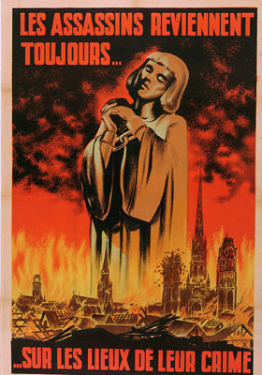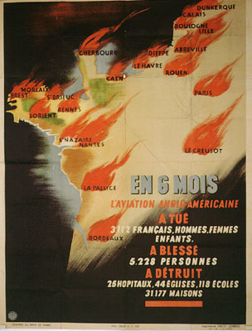
Exemples d’affiches de la propagande allemande datant de la seconde Guerre mondiale

